**浙大宁波理工学院实验报告**

**姓名 许靖荧 学号 3200442064 学院 信息科学与工程学院**

**专业 电子信息 班级 20电信专升本2班 课程 数字信号处理**

**实验时间 2020-05-26 实验地点 SL405**   **指导教师 王一刚**

**实验三**

**实验目的：** 初步学习Python画图。

**实验内容：**

1. 写一个python程序，能够显示一个正弦信号
2. 参照[https://github.com/kingsone995/kingsone995.github.io/blob/master/signal_lab/lab1.md中的实验样板](https://github.com/kingsone995/kingsone995.github.io/blob/master/signal_lab/lab1.md%E4%B8%AD%E7%9A%84%E5%AE%9E%E9%AA%8C%E6%A0%B7%E6%9D%BF)
3. 理解代表中每一条语句的含义，并进行注释
4. 将成果上传到github中，要求将自己的github仓库整理得有条理
5. 实验报告命名和格式要求同实验一

**实验结果：**

1-2 一段音色稳定的声音的频谱图：

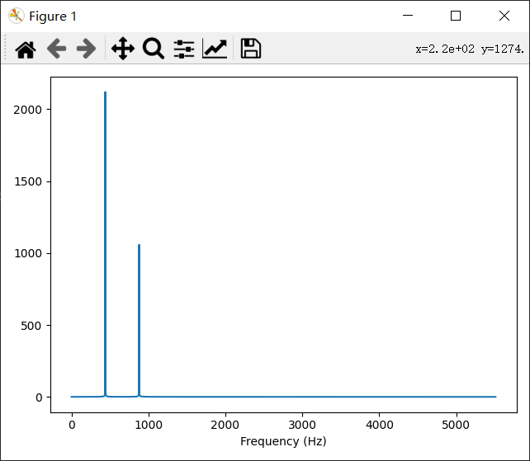

一段音色变化较大的声音的频谱图：

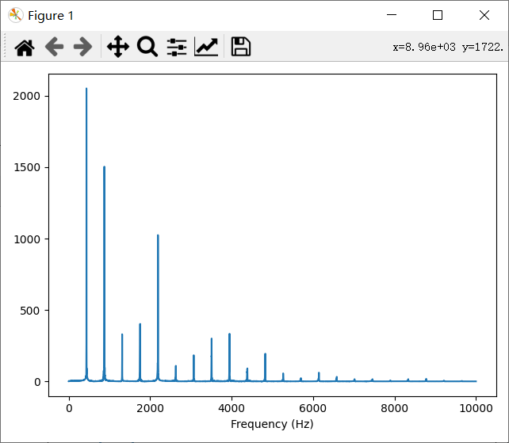

通过两张图对比可以发现，音色越丰富的声音其频谱所包含的不同频率分量越多。

通过分别使用3KHz的低通滤波器，3KHz-5KHz的带通滤波器，5KHz的高通滤波器，并将音频信号进行播放可以听出，从通过低通滤波器的声音到通过带通滤波器的声音再到通过高通滤波器的声音，其声音越来越尖锐。可以推断出，高频率分类包含的越多的声音越尖锐，反之越低沉。

1-3

cos_sig = CosSignal(freq=220, amp=1.0, offset=0)

sin_sig = SinSignal(freq=880, amp=0.5, offset=0)

oadd = SinSignal(freq=500, amp=0.7, offset=0)

如上是一个sin信号、cos信号以及一个基频不是倍数关系的频率元素。

sin+cos的波形如下所示：

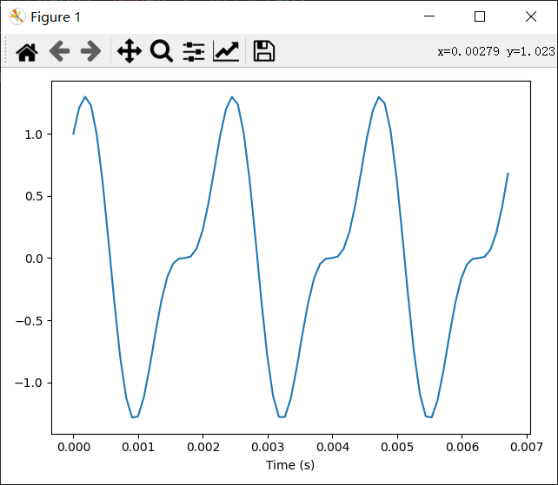

其频谱如下所示：

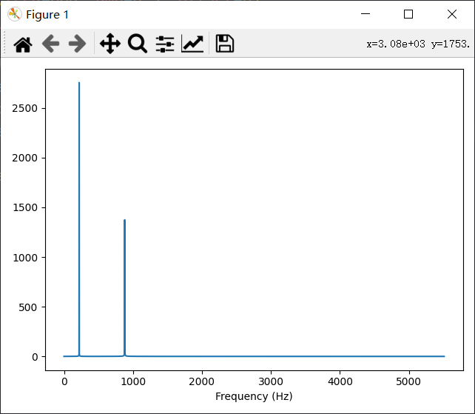

试听一下后发现这歌声是一尘不变的，即没有变化。

添加oadd频率分量后，其声音有了高低起伏的变化。

1-4 stretch函数：

def stretch(self,ys,ts):

self.scale(ys)

self.shift(ts)

本次实验所有的代码、音频文件均已放在Github下。

https://github.com/TIGA-XuJY/DigitalSignalProcessing/tree/main/codes/unit1

